ASSUNTO :. INDICO AO EXMO SENHOR PREFEITO LUIS GUSTAVO DE ANTUNES STUPP JUNTO AO DEPARTAMENTO COMPETENTE A SUBSTITUIÇÃO DE PLACA DE IDENTIFICAÇÃO DE NOME DE RUA DE ACORDO COM A LEI 4729-2009, NA RUA NAPOLEÃO BENATTI, NO BAIRRO DO GARCEZ.

DESPACHO

SALA DAS SESSÕES ____/____/_____

PRESIDENTE DA MESA

INDICAÇÃO Nº , DE 2013

SENHOR PRESIDENTE,
SENHORES VEREADORES,

INDICO ao Exmo Senhor Prefeito Municipal Luis Gustavo Antunes Stupp junto ao departamento competente que realize Substituição da placa de identificação de nome de rua da Rua Napoleão Benatti.

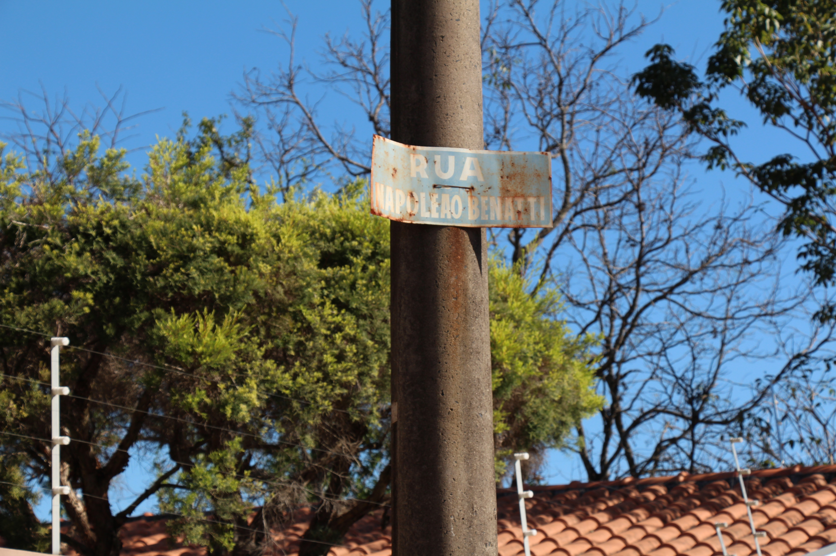

SALA DAS SESSÕES “VEREADOR SANTO RÓTOLLI”, aos 7 de Agosto de 2013

VEREADOR LUIS ROBERTO TAVARES

